САНКТ-ПЕТЕРБУРГСКИЙ НАЦИОНАЛЬНЫЙ ИССЛЕДОВАТЕЛЬСКИЙ УНИВЕРСИТЕТ ИТМО

Дисциплина: Бэк-энд разработка

Отчет

Домашнее задание №3
“Проектирование базы данных”

Выполнил:
Мохаджер Али Реза

Группа
K3340

Проверил:
Добряков Д. И.

Санкт-Петербург
2026 г.
Задача
Реализовать тестирование API средствами Postman с написанием тестов внутри Postman. Разработать один комплексный сценарий по основному процессу в приложении интернет-магазина ковров.
Основной процесс включает: регистрация пользователей → авторизация → создание категорий (администратор) → создание товаров (администратор) → добавление товаров в корзину (покупатель) → оформление заказа → написание отзывов.

Ход работы
1. Authentication and Users
1.1 Register Customer
- Метод: POST /auth/register
- Тело запроса: first_name, last_name, email, password, phone
- Тесты: проверка статуса 200/201, наличие токена и ID пользователя
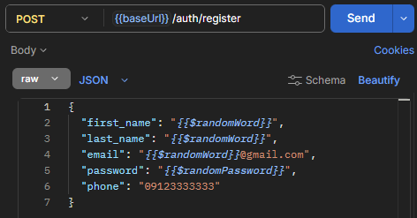
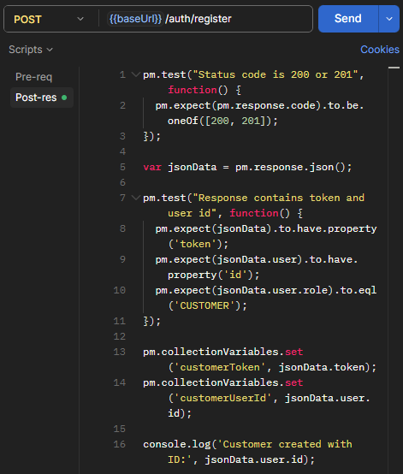
- Результат: сохранение customerToken и customerUserId в переменные коллекции

1.2 Login Admin
- Метод: POST /auth/login
- Тесты: проверка статуса 200, роли ADMIN
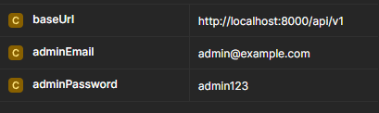
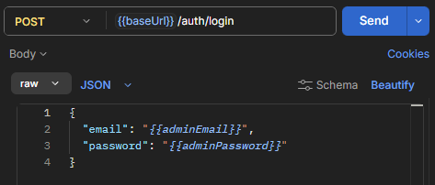
- Результат: сохранение adminToken и adminUserId
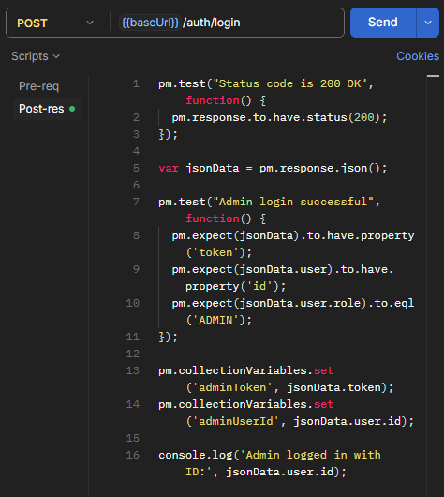
1.3 Register Seller Candidate
- Метод: POST /auth/register
- Тесты: проверка статуса 200/201, сохранение токена продавца
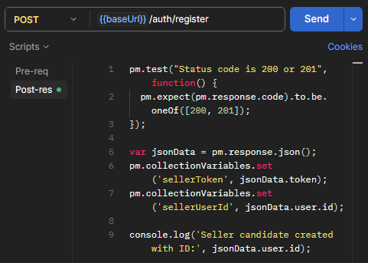
- Результат: создание пользователя с ролью CUSTOMER (будет повышен до SELLER)
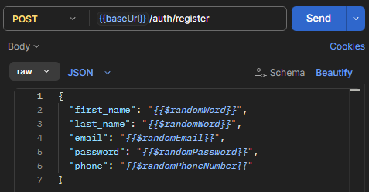

1.4 Promote to SELLER (by Admin)
- Метод: PATCH /admin/users/{sellerUserId}/role
- Тесты: проверка статуса 200, роли SELLER
- Результат: повышение роли пользователя до SELLER
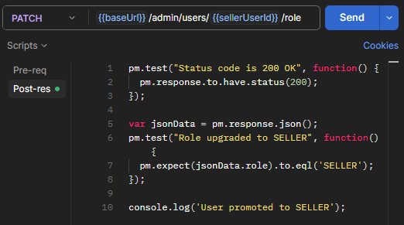
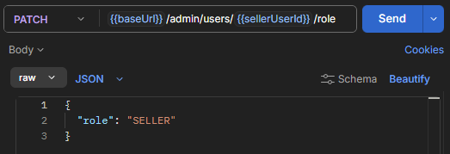

2. Categories (Admin only)
2.1 Create "Classic" Category
- Метод: POST /categories
- Pre-request Script: автоматическое обновление токена админа
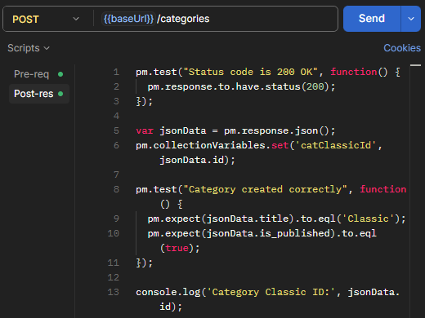
- Тесты: проверка статуса 200, наличия ID категории, корректности названия
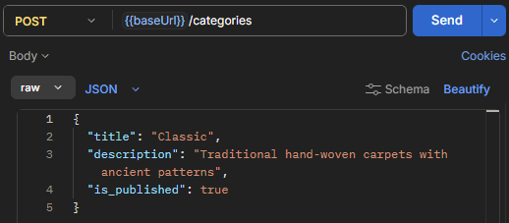

2.2 Create "Modern" Category
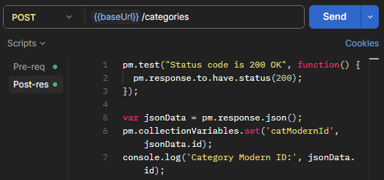
- Аналогично пункту 2.1 с данными для категории "Modern"
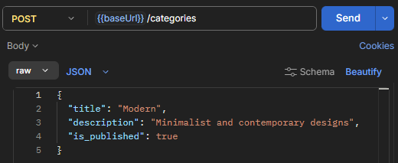
2.3 Create "Kids" Category
- Аналогично пункту 2.1 с данными для категории "Kids"
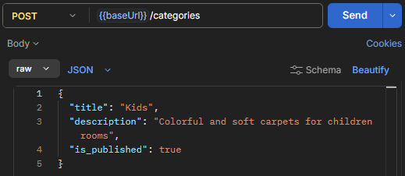
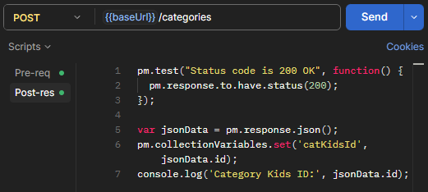

3. Carpets (Admin only)
3.1 Create "Persian Silk" Carpet
- Метод: POST /carpets
- Тело запроса: category_id, title, price, stock, shape: RECTANGLE, length, width, material, is_handmade: true
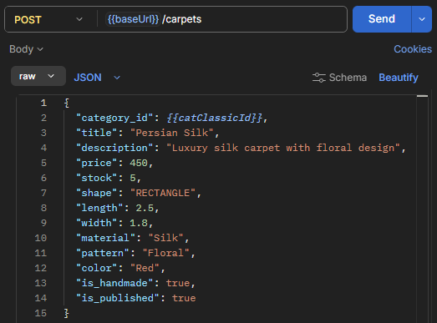
- Тесты: проверка статуса 200, сохранения ID, корректности цены
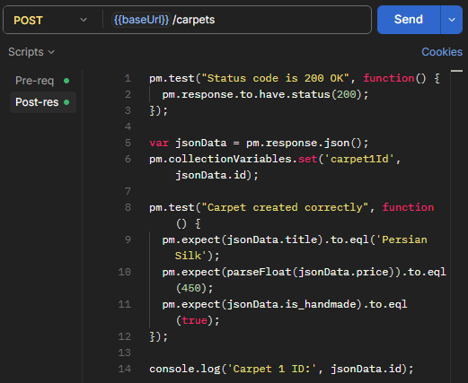

3.2 Create "Geometric Gray" Carpet
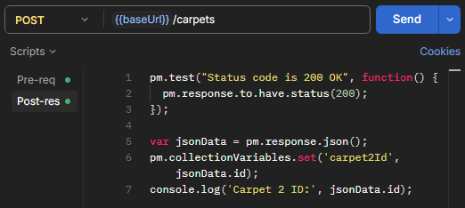
- Аналогично пункту 3.1 с shape: SQUARE, price: 120, is_handmade: false
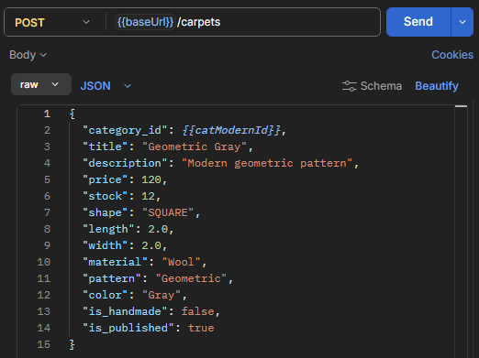

3.3 Create "Rainbow Round" Carpet
- Аналогично пункту 3.1 с shape: CIRCLE, diameter: 1.5
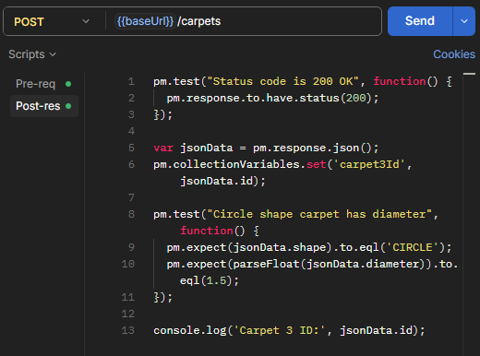
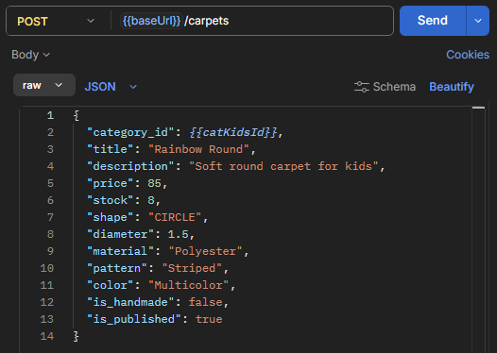
- Тесты: дополнительная проверка наличия диаметра

3.4 Get All Carpets
- Метод: GET /carpets
- Тесты: проверка структуры ответа (наличие массива items), минимум 3 ковра
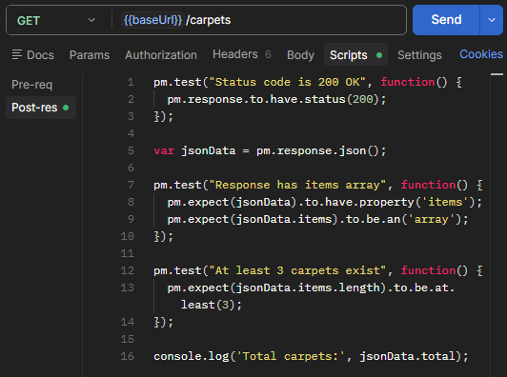
4. Cart (Customer)
4.1 Add Carpet 1 to Cart (quantity: 2)
- Метод: POST /cart/items
- Pre-request Script: автоматическая авторизация покупателя при отсутствии токена
- Тесты: при статусе 401 выполняется повторный логин, иначе проверка наличия товаров в корзине
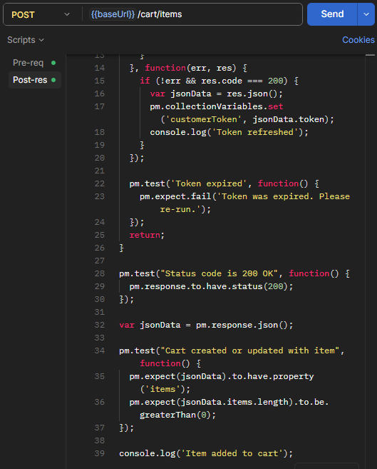
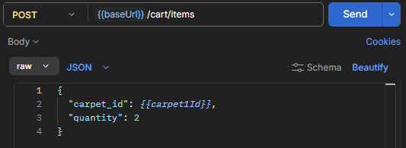

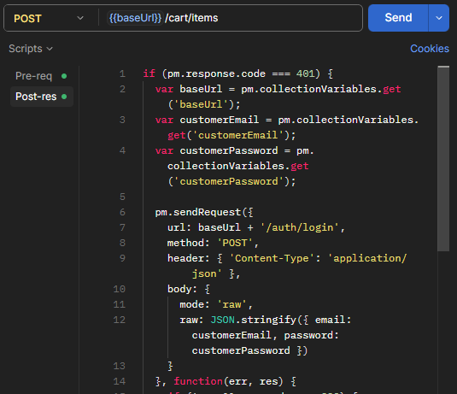

4.2 Add Carpet 2 to Cart (quantity: 1)
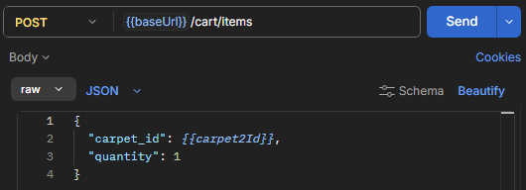
- Аналогично пункту 4.1 для второго товара
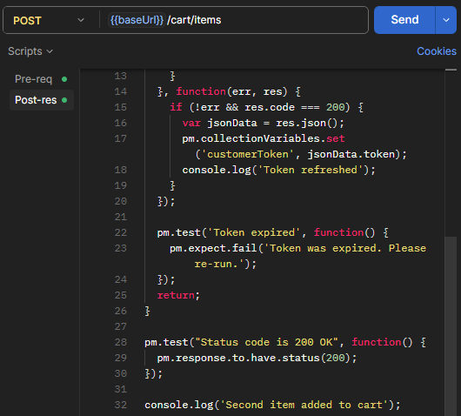

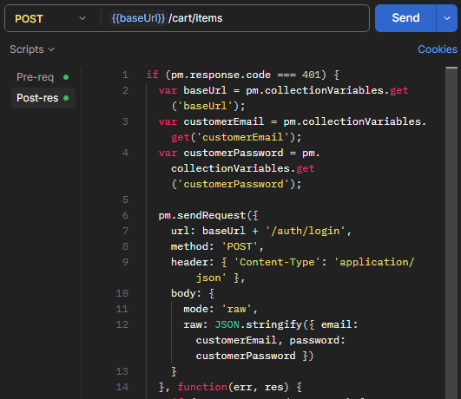

4.3 Get Cart
- Метод: GET /cart
- Тесты: проверка статуса 200, наличия товаров в корзине

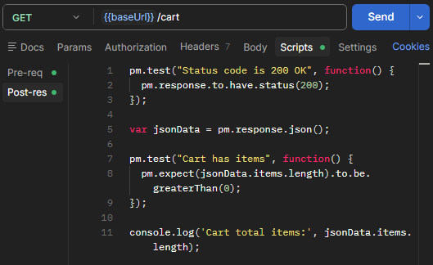
5. Order and Payment
5.1 Create Order from Cart
- Метод: POST /orders
- Тело запроса: address
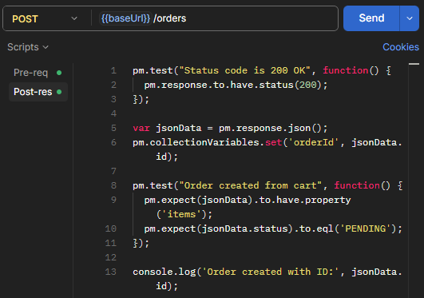
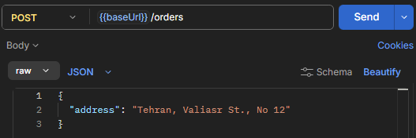
- Тесты: проверка статуса 200, наличия товаров в заказе, статуса PENDING

5.2 Get Order Details
- Метод: GET /orders/{orderId}
- Тесты: проверка наличия товаров в заказе

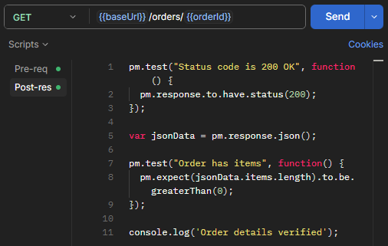

5.3 Update Order Status to PAID (Admin only)
- Метод: PATCH /admin/orders/{orderId}/status
- Pre-request Script: автоматическое обновление токена админа
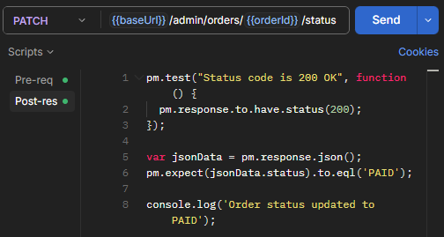
- Тесты: проверка статуса 200, обновления статуса до PAID
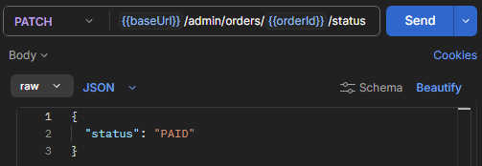

6. Reviews (Customer after purchase)
6.1 Review Carpet 1 (Rating 5)
- Метод: POST /carpets/{carpet1Id}/reviews
- Тело запроса: rating: 5, comment
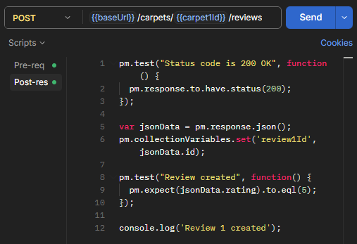
- Тесты: проверка статуса 200, сохранения ID отзыва
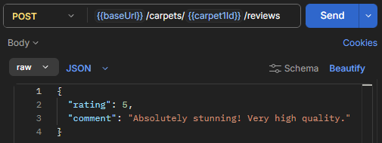

6.2 Review Carpet 2 (Rating 4)
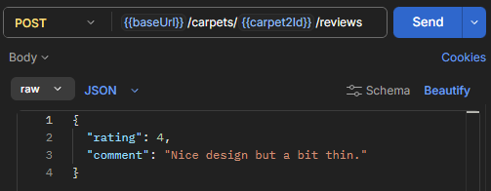
- Аналогично пункту 6.1 с рейтингом 4
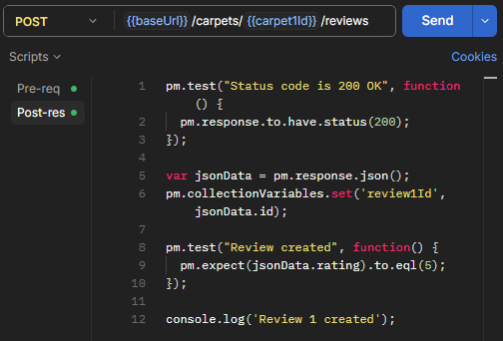

6.3 Get Reviews for Carpet 1
- Метод: GET /carpets/{carpet1Id}/reviews
- Тесты: проверка наличия хотя бы одного отзыва

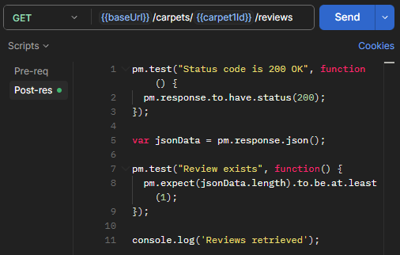

7. Summary
- Вывод в консоль Postman всех созданных ID (пользователей, категорий, товаров, заказа, отзывов)

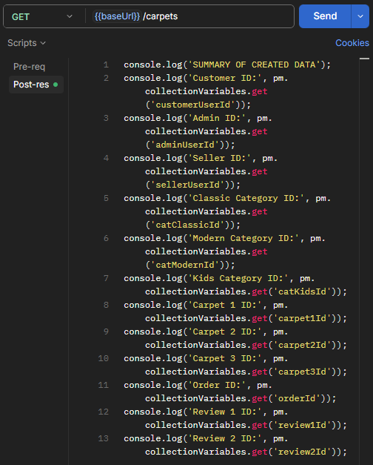

Вывод
В ходе лабораторной работы разработан комплексный сценарий тестирования API интернет-магазина ковров средствами Postman. Сценарий охватывает основной бизнес-процесс приложения: от регистрации пользователей до оформления заказа и написания отзывов.
Особенности реализации:
- Tests проверяют статус-коды, структуру ответов, корректность данных
- Переменные коллекции ({{baseUrl}}, {{adminToken}}, {{customerToken}} и др.) делают сценарий переносимым между окружениями
- Три роли пользователей (ADMIN, SELLER, CUSTOMER) имеют разные уровни доступа
Все 22 запроса успешно протестированы. Разработанный сценарий может использоваться для регрессионного тестирования при внесении изменений в API.

